МОДИФИКАЦИЯ ПОСТКВАНТОВОГО АЛГОРИТМА Р. МЕРКЛА

Мироненко А.C., Разумов П.В., Черкесова Л.В., Сафарьян О.А.

Аннотация: в статье рассматриваются вопросы модификации постквантового алгоритма RMSS (Ralf Merkle Signature Scheme) с учётом современных уязвимостей.
Ключевые слова: алгоритм Ральфа Меркла, электронная цифровая подпись, хеш – дерево, постквантовая криптография.

Введение

С развитием компьютерных технологий появились новые аппаратные решения для обработки информации. Одним из таких решений стали квантовые компьютеры. Данные технические средства позволяют производить вычисления в несколько сотен раз быстрее, чем классические компьютеры. Такое преимущество в вычислительных мощностях делает уязвимыми все стандартные криптографические алгоритмы. Например, основанные на сложности факторизации больших чисел RSA, дискретном логарифмировании El-Gamal и DSA.
Использование новых методов организации криптографических преобразований, например, основанных на аппарате теории колец или суперсингулярных изогений, позволяет противостоять мощности квантовых вычислений. К этим методам можно также отнести и использование односторонних функций, например, хеш-функций. На основе одностороннего преобразования хеш-функций построен алгоритм Ральфа Меркла, модификация которого будет рассмотрена в данной статье. Он является постквантовым, что обуславливает актуальность данного исследования.
Объект исследования научной работы – алгоритм Меркла.
Предметом исследования является модификация алгоритма Меркла.
Цель исследования – разработка эффективной программной реализации постквантового алгоритма Меркла, имеющей низкую вычислительную сложность.
В соответствии с поставленной целью были определены следующие задачи:
- исследовать работу алгоритма Меркла;
- разработать модель модифицированного алгоритма;
- реализовать программное средство на основе классического алгоритма Меркла и его модификации;
- провести сравнение временных характеристик процессов генерации ключевой информации, создания подписи и ее проверки модифицированным алгоритмом и его классической версией, а также сопоставить затраты памяти.

Исходные положения

Классический алгоритм создания подписи Меркла впервые опубликован в 1979 году Ральфом Мерклом в техническом отчете «Secrecy, authentication, and public key systems» [1]. Он классифицировался как алгоритм многоразовой цифровой подписи. В качестве основного алгоритма цифровой подписи была предложена одноразовая подпись Лесли Лэмпорта.
Алгоритм использует связку из алгоритмов одноразовой цифровой подписи, например, подписи Лесли Лэмпорта, WOTS (Winternitz One Time Signature) или WOTS+, и криптостойкой хеш-функции [2, 3].
Алгоритм с высокой скоростью создает и проверяет подписи, поскольку использует только хеширование и конкатенацию строк для криптографического преобразования данных. Но при больших размерах дерева Меркла (примерно $2^{25}$ листьев) экспоненциально возрастает время его обхода при создании аутентификационного пути, что сказывается на производительности [4]. По этой причине алгоритм считался неперспективным, поскольку сильно сокращал число сгенерированных подписей. Таковым алгоритм был до момента, пока решение задач дискретного логарифмирования в конечных полях и факторизации больших чисел, считавшихся до этого неразрешимыми за приемлемое время, стало возможно осуществить на квантовых компьютерах.
Появились модификации классического алгоритма, увеличивающие количество ключей, доступных для подписи, ускоряющие выполнение операция генерации дерева Ральфа Меркла, создания и проверки подписей, повышающие его надежность.
В 2011 году была предложена в работе [5], а в 2018 формализована в стандарте [6] модификация алгоритма под названием «eXtended Merkle Signature Scheme» или «XMSS». Она использует битовые маски, что позволяет увеличить криптостойкость алгоритма. Алгоритм и его модификации обладают криптостойкостью к адаптивной атаке с выбором сообщений, если используется алгоритм хеширования, который обладает устойчивостью к коллизиям второго рода, не имеет видимых семейств однонаправленных функций или семейств псевдослучайных функций WOTS [7]. Это более слабое требование к безопасности, чем использование хеш-функций, устойчивых ко всем видам коллизий, но оно является достаточным для обеспечения требуемого уровня безопасности. Таким образом, криптостойкость алгоритма подписи Меркла и его модификаций основана на криптостойкости используемой хеш-функции и ее стойкости к нахождению прообраза односторонней функции.
Алгоритм подписи Меркла базируется на использовании алгоритмов одноразовой подписи, что делает эти алгоритмы взаимозаменяемыми. Это позволяет обеспечить модульность программных средств и повысить их надежность, так как при нахождении уязвимости в используемом алгоритме подписи, можно заменить его на более криптостойкий алгоритм [7].
Разработка математической модели алгоритма Меркла
Алгоритм работы одноразовой подписи состоит из трех шагов [8]:
- генерация секретного $X$ и публичного $Y$ ключей;
- генерация подписи $sig$ из сообщения $mess$ с помощью ключа $X$;
- проверка подписи $sig$ с помощью открытого ключа $Y$.
Изначально определяется криптостойкая хеш-функция (1)
$H: {\left\{0 , 1\right\}}^{*}→ {\left\{0 , 1\right\}}^{s}, (1)$
которая будет использоваться для вычисления публичного ключа Y [9].
Изначально алгоритм Меркла генерирует массивы ключей $X$ и $Y$ длины ${N = 2}^{h}$ каждый. Дерево Меркла в классическом варианте алгоритма является двоичным деревом, поэтому длина массива ключей выбирается равной только степени двойки.
Каждая пара $(X_{i}, Y_{i})$ из массивов $X$ и $Y$ используется как пара закрытый ключ – открытый ключ для алгоритма одноразовой подписи. Массив $X$ – закрытый ключ подписи алгоритма Ральфа Меркла, а для создания открытого ключа строится дерево Меркла [10].
При построении дерева Меркла для каждого элемента $Y_{i}$ массива открытых ключей $Y$ вычисляется значение хеш-функции $H(Y_{i})$. Преобразованный массив открытых ключей образует нулевой слой дерева – листья. Обозначим слой с листьями дерева $a_{0}$. Всего $a_{0}$ содержит $l_{0}=N= 2^{h}$ элементов. После вычисляются узлы следующего уровня дерева $a_{1}$, имеющего размер $l_{1}=2^{h-1}$: каждый $j$-ый элемент слоя $a_{1}$ вычисляется формуле (2) через конкатенацию строчных значений элементов с предыдущего уровня и их преобразование через выбранную хеш-функцию
${a }_{1, j}= H(a_{0, j*2}||{a }_{0, j*2+1}). (2)$
Для последующих слоев выполняются следующие утверждения: слой имеет длину $l_{i}=2^{h-i}$ и вычисляется через $i-1$-ый слой по формуле (3)
${a }_{i, j}= H(a_{i-1, j*2}||{a }_{i-1, j*2+1}). (3)$
На последнем слое дерева $a_{h}$ длиной $l_{h}=2^{h-h}=1$ содержится открытый ключ, который является корнем $root$ дерева Меркла. Схема дерева Меркла глубины $h=2$ представлена на рисунке 1.
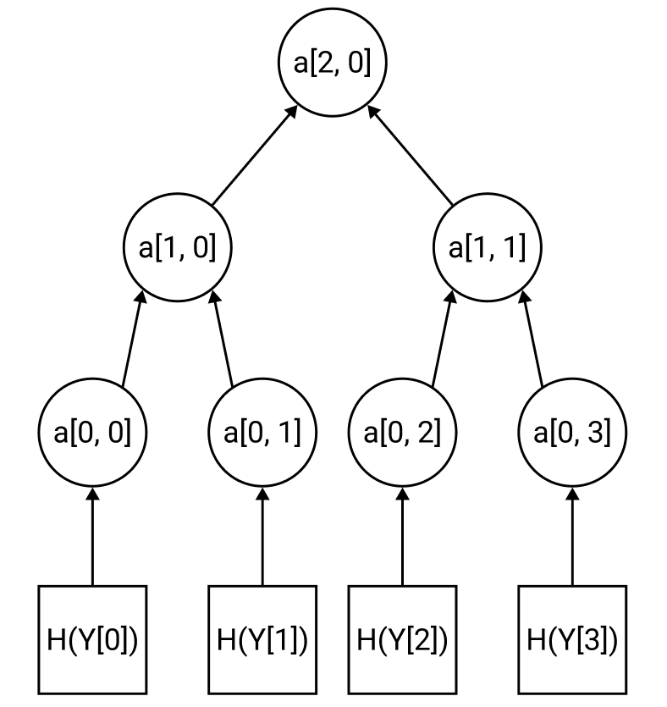
Рисунок 1. Схема дерева Меркла $h=2$
Для генерации подписи Меркла из массивов $X$ и $Y$ выбирается $i$-ая пара ключей $(X_{i}, Y_{i})$. Для сообщения $mess$ вычисляется одноразовая цифровая подпись ${sig}_{i}$ с помощью закрытого ключа $X_{i}$.
Для снижения затрат на хранение и передачу по сети ключевой информации, а также увеличения криптостойкости алгоритма схема Меркла предполагает создание аутентификационного пути. Для этого необходимо проложить путь от корня $a_{h,0}$ дерева Меркла до листа $a_{0,i}$, который соответствует ключу $Y_{i}$. Вершины, через которые проходит путь, помещаются в массив $Auth$ длины $h+1$, где ${Auth}_{h}$ является корнем дерева, а ${Auth}_{0}$ соответствует $a_{0,i}$. Значение каждой значащей вершины вычисляется по формуле (4)
${Auth}_{j}=H({Auth}_{j-1}||{auth}_{j-1}). (4)$
где ${Auth}_{j-1} и {auth}_{j-1}$ – непосредственные потомки ${Auth}_{j}$, кроме ${Auth}_{0}=H(Y_{i})$. Пример аутентификационного пути для первого ключа $Y_{0}$ дерева Меркла глубины $h=2$ представлен на рисунке 2.
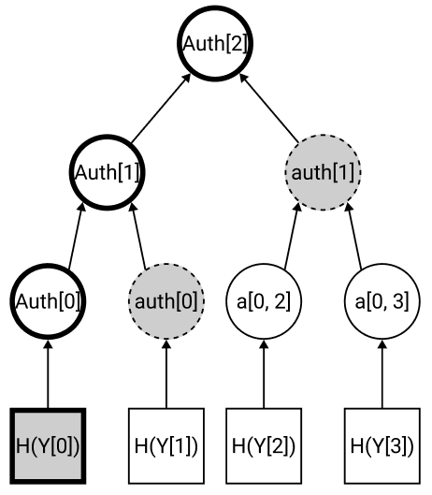
Рисунок 2. Аутентификационный путь для дерева Меркла $h=2$

Для нахождения аутентификационного пути достаточно иметь значение $Y_{i}$ и массив вершин ${auth}_{1}, {auth}_{2},…, {auth}_{h}$, который и называется аутентификационным путем. Подпись $sig$ сообщения $mess$ состоит из открытого ключ $Y_{i}$ для подтверждения одноразовой подписи, одноразовой подпись ${sig}_{i}$ и аутентификационного пути. Он необходим для вычисления пути к корню дерева без генерации дерева у проверяющей подпись стороны.
Для проверки подписи получатель проверяет подпись ${sig}_{i}$ на соответствие сообщению $mess$ по алгоритму использованной одноразовой подписи. Если проверка проведена успешно, то начинается построение пути от $H(Y_{i})$ до корня дерева. Если $A_{h}$ соответствует открытому ключу $root$ дерева Меркла, то проверка считается успешной, а сообщение $mess$ подлинным.
Программная реализация
Для реализации в форме программного средства была выбрана модификация алгоритма Ральфа Меркла – алгоритм XMSS [6]. Схема дерева Меркла для этого алгоритма представлена на рисунке 3.
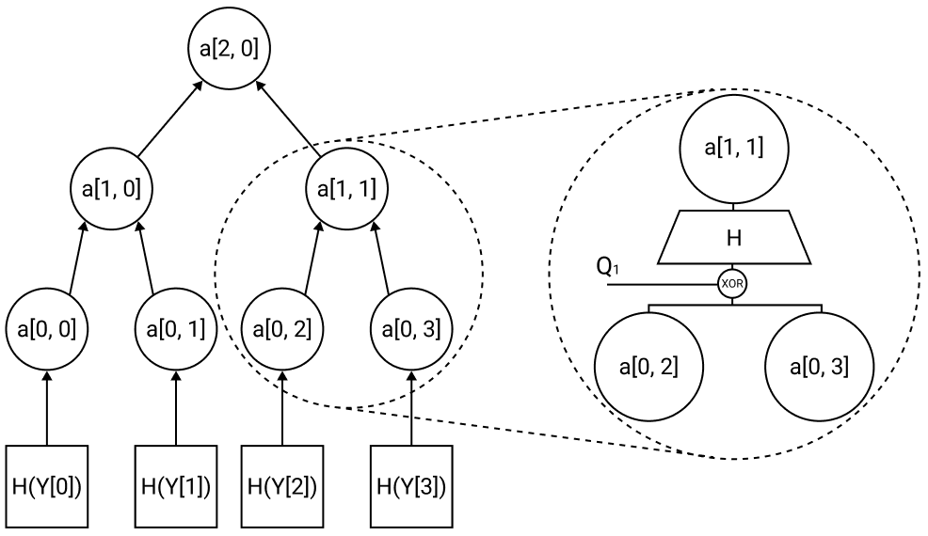
Рисунок 3. Схема дерева Меркла для XMSS

Дерево характеризуется длиной подписываемого сообщения $m$ в битах, высотой $h$ и параметром Винтерница $w$ [7]. С помощью созданного дерева можно подписать $2^{h}$ сообщений длины $m$ бит. Указанные параметры являются известными всем участникам обмена сообщениями.
Алгоритм отличается от классического алгоритма Меркла, описанного в предыдущем пункте, тем, что использует случайную битовую маску $Q_{i}$ на входе каждого узла дерева, кроме листьев, в связке с хеш-функцией $H$, устойчивой к коллизиям второго рода. Каждый последующий узел вычисляется по формуле (5)
$${a }_{i, j}= H((a_{i-1, j*2}||{a }_{i-1, j*2+1})⨁Q_{i}). (5)$$
Именно использование случайной битовой маски позволяет заменить семейство стойких к коллизиям хеш-функций на семейство хеш-функций, стойких к коллизиям второго рода.
Листьями в дереве XMSS являются значения хеш-функций от публичных ключей $({pk}_{1}, …,{pk}_{l})$ алгоритма WOTS. Для снижения требований безопасности и отказа от использования семейства устойчивых к коллизиям хеш-функций, необходима другая структура листьев, которая называется L-tree [7]. Она представляет собой дерево, листьями которого являются строки $({pk}_{1}, …,{pk}_{l})$ длины $l$ соответствующего публичного ключа. Данная конструкция является саморегулирующейся, поскольку $l$ может не быть степенью двойки, что необходимо для построения полного дерева. Поэтому, если в L-tree существует левый узел без правого родственника, то он перемещается вверх по дереву до тех пор, пока не станет правым родственником другому узлу. Это L-tree, как и дерево XMSS, использует хеш-функцию $H$, но применяет новые битовые маски, которые одинаковы для всех существующих L-tree [6].
В работе [11] дается доказательство безопасности схемы подписи при замене обычного дерева Меркла на дерево для XMSS.
В отличие от оригинальной схемы одноразовой подписи Лэмпорта, схема Винтерница и ее модификации могут подписывать несколько бит за одну операцию. Их количество определяется значением $w$ параметра Винтерница. Он дает возможность регулировать соотношение между скоростью выполнения и размером подписи и ключевой информации.
Большие значения параметра $w$ позволяют порождать короткие подписи и ключи, но при этом снижают скорость операций подписи и ее проверки. В практических реализациях чаще всего используют значения 4 и 16 [7]. Для повышения скорости работы алгоритмов создания и проверки подписи при увеличении затрат на хранение был выбран параметр $w=4$.
Для снижения затрат памяти, создание ключевой информации для алгоритма Винтерница происходит с помощью псевдослучайных генераторов. Использование такой схемы позволяет добиться снижения затрат памяти с $2^{h}$ секретных ключей по $ln$ бит каждый до просто значения $n$, равного нескольким битам зерна псевдослучайного алгоритма [7].
Такое совмещение позволяет одновременно уменьшить время работы алгоритма, и значительно снизить количество хранимых данных.
Программная реализация написана на языке программирования Python. Выбор языка обоснован быстротой прототипизации и легкостью внесения изменений. В качестве интерфейса для работы с программным средством используется интерфейс командной строки.
Блок-схема работы алгоритма XMSS, реализованного в программном средстве, представлена на рисунке 4.
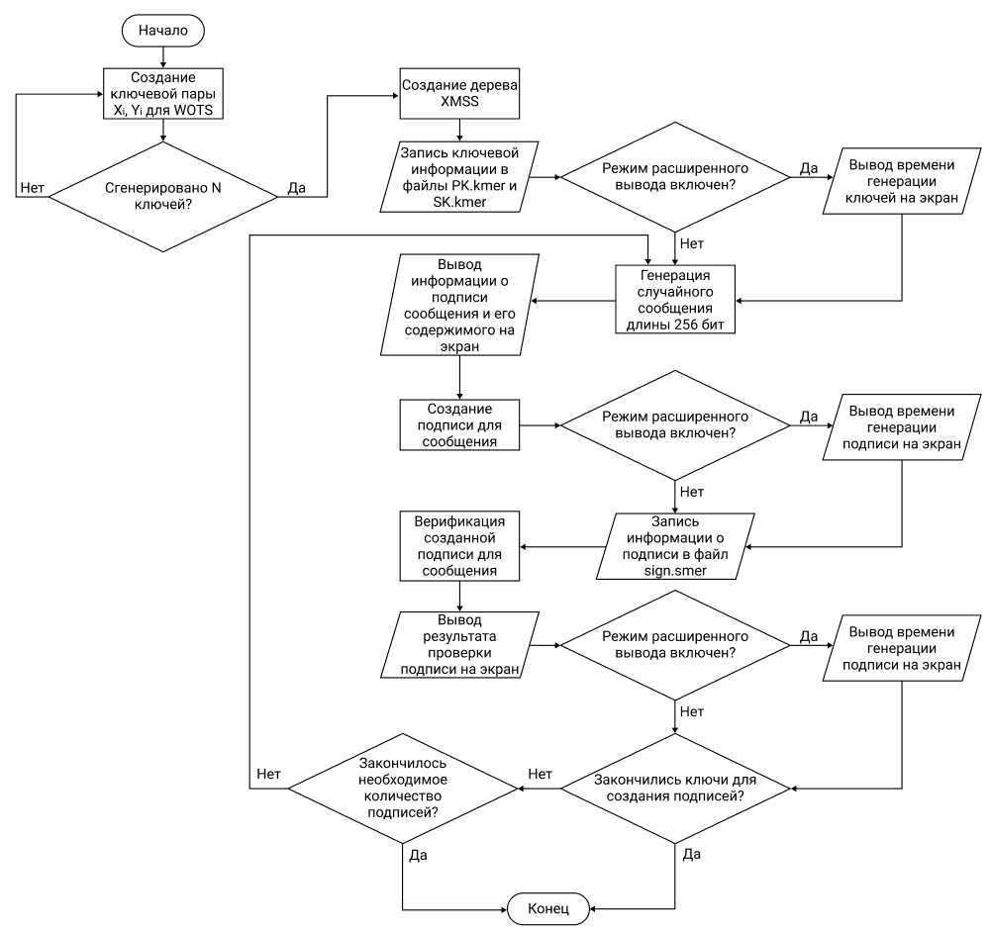
Рисунок 4. Блок-схема алгоритма XMSS
Для работы с программой необходимо запустить главный файл main. В зависимости от того, каким был параметр with_time в файле measurements до старта программы, будет выведена либо только основная информация: сообщение о создании ключей, подписании сообщения и результате проверки подписи, либо подробная информация, включающая указанные основные параметры и информацию о времени выполнения всех этапов работы программы. Вывод программы при работе в режиме проверки основных функций представлен на рисунке 5.
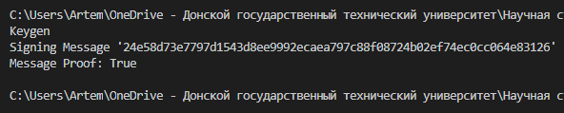
Рисунок 5. Процесс работы программного средства для проверки основных функций
Результат работы программы в режиме полного вывода информации обо всех этапах выполнения представлен на рисунке 6.
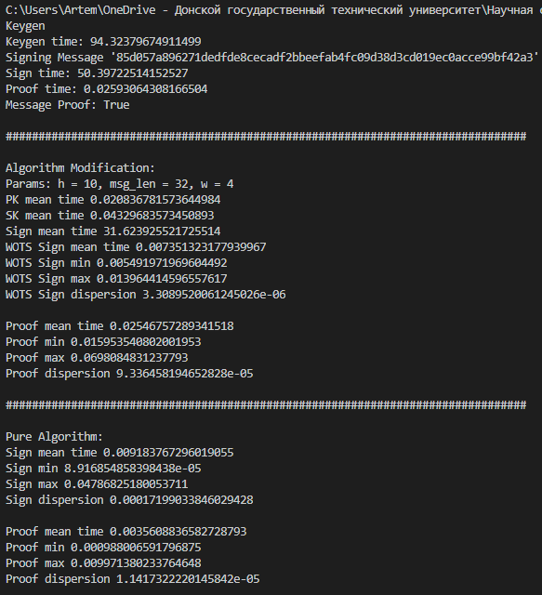
Рисунок 6. Процесс работы программного средства с выводом времени работы отдельных участков
Сравнение разработанной модификации и классического алгоритма

Сравнение основных характеристик классического алгоритма Меркла и модифицированного алгоритма XMSS приведены в таблице 1.

Таблица 1 – Сравнение времени выполнения, затрат памяти и криптостойкости
Вид алгоритма | Среднее время выполнения (мс) |  |  | Затраты памяти (байт) |  |  | b
 | $$t_{kgen}$$ | $$t_{sign}$$ | $$t_{proof}$$ | Sig | PK | SK
Модификация алгоритма | 94323.79 | 7.36 | 25.56 | 11692 | 256 | 11.047 Мбайт | 192
Классический алгоритм | 30.49 | 9.18 | 3.56 | 8152 | 960 | 4096 Мбайт | 98

По результатам из таблицы 1 можно вывести следующие преимущества модифицированного алгоритма по сравнению с классическим:
- более стабильная работа (малая дисперсия времени для подписи и ее проверки);
- большая криптографическая стойкость в битах;
- уменьшение времени создания подписи сообщения с помощью алгоритма Винтерница;
- значительно меньший размер ключевой информации;
- возможность переносить ключевую информацию на другое устройство.
Недостатки по сравнению с классическим алгоритмом заключаются в следующем:
- большее время генерации дерева Меркла;
- большее время подписи алгоритмом Меркла, так как дерево ключей создается заново;
- незначительное увеличение размера подписи.
Для сравнения двух рядов используем U-критерий Манна-Уитни.
В таблице 2 содержится ранжированный список из 15 позиций, содержащих значения времени выполнения операции подписи классического и модифицированного алгоритмов.

Таблица 2 – ранжированный список для вычисления U-критерия Манна-Уитни
Номер теста | Выборка 1 | Ранг 1 | Выборка 2 | Ранг 2
1 | 0.009006738662719727 | 25 | 0.025650978088378906 | 28
2 | 0.007978677749633789 | 24 | 0.03914332389831543 | 30
3 | 0.005949735641479492 | 14 | 0.0020618438720703125 | 6
4 | 0.0069806575775146484 | 22 | 0.0019936561584472656 | 4.5
5 | 0.009974956512451172 | 27 | 0.001992464065551758 | 2
6 | 0.005984783172607422 | 19 | 0.026586055755615234 | 29
7 | 0.005982875823974609 | 16 | 0.002992868423461914 | 11.5
8 | 0.005947589874267578 | 13 | 0.0029926300048828125 | 9.5
9 | 0.005982398986816406 | 15 | 0.0019927024841308594 | 3
10 | 0.005984067916870117 | 17 | 0.002976655960083008 | 8
11 | 0.007949590682983398 | 23 | 0.0009965896606445312 | 1
12 | 0.009011268615722656 | 26 | 0.002992868423461914 | 11.5
13 | 0.006979703903198242 | 21 | 0.0019936561584472656 | 4.5
14 | 0.005984306335449219 | 18 | 0.0029129981994628906 | 7
15 | 0.006010293960571289 | 20 | 0.0029926300048828125 | 9.5
Суммы |  | 300 |  | 165

Критическое значение равно 56 при $p≤0,01$ и 72 при $p≤0,05$. По результатам вычислений эмпирическое значение критерия $U=46$. Данный результат означает, что различия между классической реализацией алгоритма и модифицированной версией находится в зоне значимости при обоих значениях вероятности непринятия нулевой гипотезы $H_{0}$.
Можно сказать, что мы имеем дело с независимыми выборками, имеющими одинаковое распределение. Процесс подписи с помощью модифицированного алгоритма работает в среднем на 15% быстрее.

Заключение

В результате выполнения работы:
- рассмотрено теоретическое описание постквантового алгоритма XMSS;
- изучены основные отличия алгоритма XMSS от классического алгоритма подписи Ральфа Меркла RMSS;
- реализовано программное средство, повышающее криптографическую стойкость классического алгоритма и уменьшающее размер генерируемой и обрабатываемой информации с небольшим или незначительным понижением производительности;
- выполнено тестирование программного средства;
- проведено сравнение производительности с использованием U – критерия Манна –Уитни.
На основе проведенных исследований можно заключить, что ключевым преимуществом разработанной модификации алгоритма Меркла является его высокая криптостойкость, которая позволяет обеспечивать защиту от атак с использованием квантовых компьютеров. Алгоритм имеет доказанную защиту от адаптивной атаки с использованием выбранных сообщений. Благодаря структуре программы возможна генерация дерева XMSS для каждой подписи, что дает возможность переносить ключевую информацию на внешних носителях. Было экспериментально доказано, модифицированный алгоритм уменьшает размер ключевой информации и время подписи сообщений, при этом значительно повышая уровень безопасности.

Список использованных источников
- Merkle R. Ch., Secrecy, authentication, and public key systems, Stanford Electronics Laboratories, USA, 1979, 182 p.
- Garcia L., On the security and the efficiency of the Merkle signature scheme, Technical University of Darmstadt, German, 2005, 19 p.
- Buchmann J., Dahmen E., Ereth S., On the Security of the Winternitz One-Time Signature Scheme, Technical University of Darmstadt, German, 2011, 17 p.
- Buchmann J., Garcia L., Dahmen E., CMSS – An Improved Merkle Signature Scheme, Technical University of Darmstadt, German, 2006, 15 p.
- Buchmann J., Dahmen E., Huelsing A., XMSS – A Practical Forward Secure Signature Scheme based on Minimal Security Assumptions, Technical University of Darmstadt, German, 2011, 19 p.
- Huelsing A., Butin D., Gazdag S., XMSS: eXtended Merkle Signature Scheme, Internet Research Task Force, RFC 8391, 2018, 74 p.
- Huelsing A., Practical Forward Secure Signatures using Minimal Security Assumptions, Technical University of Darmstadt, German, 2013, 105 p.
- Zaverucha G., Stinson D., Short One-Time Signatures, University of Waterloo, Canada, 2010, 17 p.
- Menezes A. J., van Oorschot P. C., Vanstone S. A., Handbook of applied cryptography, CRC Press, Boca Raton, Florida, 1996, 816 p.
- Merkle R. Ch., A certified digital signature, BNR Inc., USA, 1989, 60 p.
- Dahmen E., Okeya K., Takagi T., Digital signatures out of second-preimage resistant hash functions, Post-Quantum Cryptography, vol. 5299 of Lecture Notes in Computer Science, Heidelberg, German, 2008, pp. 109–123.

Нужно добавить

